EMC测试天线采购项目

招标公告

招标编号：（ZBGL2026060307）

有效起始日期 | 2026-7-10 | 有效截止日期 | 2026-7-15

- 项目概况
采购货物主要构成一览表
序号 | 名称 | 型号规格 | 单位 | 数量 | 安装地点/服务对象
1 | 环天线 | 见“技术要求” | 套 | 1 | 济南市莱芜区口镇重汽新能源产品试验检测中心
2 | 棒天线 | 见“技术要求” | 套 | 1 | 济南市莱芜区口镇重汽新能源产品试验检测中心
3 | 复合天线 | 见“技术要求” | 套 | 1 | 济南市莱芜区口镇重汽新能源产品试验检测中心
4 | 双脊喇叭天线 | 见“技术要求” | 套 | 1 | 济南市莱芜区口镇重汽新能源产品试验检测中心
5 | 直流充电桩美标充电枪头升级 | 见“技术要求” | 套 | 2 | 济南市莱芜区口镇重汽新能源产品试验检测中心

二、项目基本情况
- 项目名称：EMC测试天线采购项目
- 采购形式编号：ZBGL2026060307；
- 项目类别：固定资产
- 采购方式：公开招标
三、供应商资格条件
（1）拟标投人必须是在中华人民共和国境内注册的独立法人机构，具有独立承担民事责任能力，注册资金不少于500万人民币（或等值其他货币）；公司成立三年以上（以营业执照成立日期到开标当日满三年为准）；且经营范围满足招标人需求；并在人员、设备、资金等方面具有承担本项目的能力。
（2）拟投标人应提供三证合一的营业执照副本原件和复印件（需盖章）。
（3）拟投标人应提供法定代表人资格证明文件。
（4）拟投标人在国家市场监督管理总局的《国家企业信用信息公示系统》中查询不存在不良记录。
（5）拟投标人不存在严重违规或被列入招标人“黑名单”的声明。
（6）拟投标人经审计的近三年的公司财务报表（资产负债表、损益表、现金流量表）未显示异常。
（7）拟投标人有与本次招标内容相同或类似项目业绩，且近3年内无因服务不当而造成重大事故。
（8）本项目不接受联合体投标。

资格证明文件
1）营业执照副本复印件；
2）投标函（附件1）；
3）法定代表人授权书（附件2）；法定代表人参加投标的，提供法人身份证明文件即可；被授权人参加投标的，需提供法定代表人授权委托书（含法人身份证和被授权人身份证正反面复印件）和被授权人近6个月及以上社保缴纳证明；
4）近三年经第三方机构审计的财务报表（资产负债表、损益表、现金流量表）复印件，必须连续；对于境外投标人，若没有财务审计报告，需提供资产负债表、利润表、现金流量表（加盖公章版），且未显示异常；
5）近三年内在经营活动中没有违法违纪行为的声明；
6）投标单位在国家企业信用信息公示系统中无与本项目有关的行政处罚、经营异常和失信信息的声明；
7）企业最近半年完税证明、企业信用证明材料（中国人民银行出具的征信报告）；
8)原厂售后服务承诺书，根据实际情况提供即可，无格式限制；
9)年度纳税信用评价信息（可从电子税务局查询截图，需加盖公章）；
10）企业对外担保说明（写明贵单位对外有无对外担保和质押业务，需加盖公章）；
11)保密承诺函（附件3）；
12)企业近三年同类项目业绩证明；
备注：上述资料均须加盖单位公章，以PDF的形式在规定时间内上传至重汽e采通内。

四、采购文件领取
1.采购文件领取方式：应标通过后在重汽e采通领取
2.采购文件领取截止时间：2026-07-15 17:00:00
五、响应文件提交
1.递交方式：重汽e采通提交
2.递交截止时间：2026-07-23 09:00:00
六、开标时间和地点 (暂定，以实际通知为准）
1.开标时间：2026-07-23 09:00:00
2.开标地点：山东省济南市历城区华奥路777号
七、发布公告的媒介
中国重汽集团官网（ww.cnhtc.com.cn）、山东省阳光采购平台
八、联系方式
1.采购人信息：
名称：中国重型汽车集团有限公司
地址：山东省济南市历城区华奥路777号中国重型汽车集团有限公司

商务联系人：郭朝琛
电话：17860606311
邮箱：guochaochen@sinotruk.com
技术联系人：刘东升
电 话： 13505408802
邮 箱： liudongsheng1@sinotruk.com

九、其他说明
供应商需在重汽官网搜索本项目招标公告，根据要求准备报名资料。

附件1 投标函
致：中国重汽集团济南动力有限公司：
根据贵方_ EMC测试天线采购项目招标公告 ， 某投标公司名称 ， 法人代表人为 法人名字，正式授权 被授权人名字 提交资质证明文件 份。电子版投标文件1份。
据此函，签字代表宣布同意如下：
1、投标人已详细审查全部“招标文件”，包括修改文件（如有的话）以及全部参考资料和有关附件，已经了解我方对于招标文件、采购过程、采购结果有依法进行询问、质疑、投诉的权利及相关渠道和要求。
2、投标人在投标之前已经与贵方进行了充分的沟通，完全理解并接受招标文件的各项规定和要求，对招标文件的合理性、合法性不再有异议。
3、本投标有效期自开标日起 90个日历日。
4、如中标，本投标文件至本项目合同履行完毕止均保持有效，本投标人将按“招标文件”及政府采购法律、法规的规定履行合同责任和义务。
5、投标人同意按照贵方要求提供与投标有关的一切数据或资料。
6、与本投标有关的一切正式往来信函请寄：
地址：
邮编：
电话： 传真：
投标人代表姓名：__ _____职务：
开户银行：
银行帐号：
投标人名称（盖章）:
授权代表签字：
日期： 年 月 日

附件2 法定代表人授权委托书

本授权委托书声明：我＿＿＿＿＿＿＿（姓名）系＿＿＿＿＿＿＿＿＿＿＿＿＿＿＿＿＿＿＿＿＿＿＿＿＿＿＿＿（投标人全称）的法定代表人，就 （项目名称） （招标编号）现授权委托＿＿＿＿＿＿＿＿＿＿＿＿＿＿＿＿＿＿＿＿＿＿＿＿＿＿＿＿（单位名称）的＿＿＿＿＿＿＿＿（姓名、职务）为我公司全权代表，全权代表在投标文件、评标过程中的书面承诺、合同等所签署的一切文件和处理与之有关的一切事务，我均予以承认。
全权代表无转委权。特此委托。
（附法人身份证明复印件）
（附授权代理人身份证明复印件）
全权代表姓名： 性别： 年龄：
单位： 部门： 职务：
法定代表人签字或盖章
被授权人签字
被授权人电话：
投标人名称（公章）
年 月 日

附件3 保密承诺函

项目名称： EMC测试天线采购项目
中国重汽集团济南动力有限公司：
我代表（投标单位名称）对招标人的商业秘密作如下承诺：
无论是否中标、是否签署合同，对获得的招标人商业秘密（包括但不限于产品和/或装备的技术文件、制造文件、实验文件和销售及售后服务文件等，如报告、通知、记录、会议纪要、备忘录、图纸、草图、样品、模型、企业标准、软件；不论以何种形式提供，如光盘、磁盘、录像带、照片或其他表述，无论该信息是以口头还是书面方式还是何种语言提供、是否标识为保密，也无论该等信息储存于任何载体）承担保密责任。

投标人：（盖章）
法定代表人（委托代理人）：（签字）
日 期： 年 月

附件13 SRM非生产供应商注册操作手册

浏览器中输入地址;
https://ecaitong.sinotruk.com:8012/#/login
1.点击立即注册
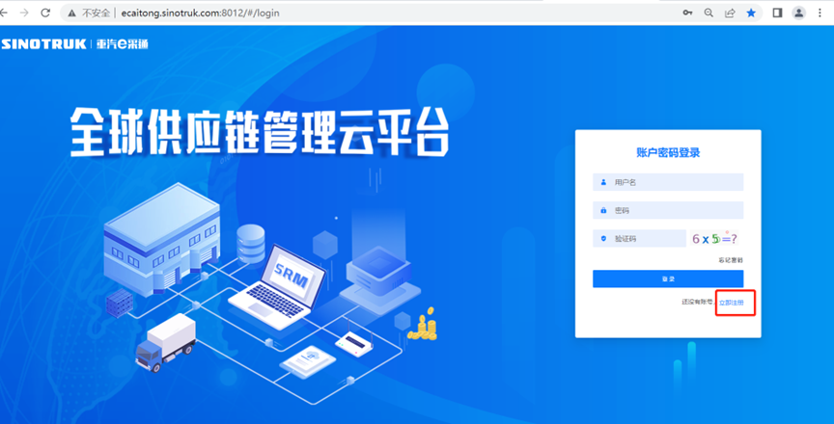
2.填写手机号码（没有注册过的）
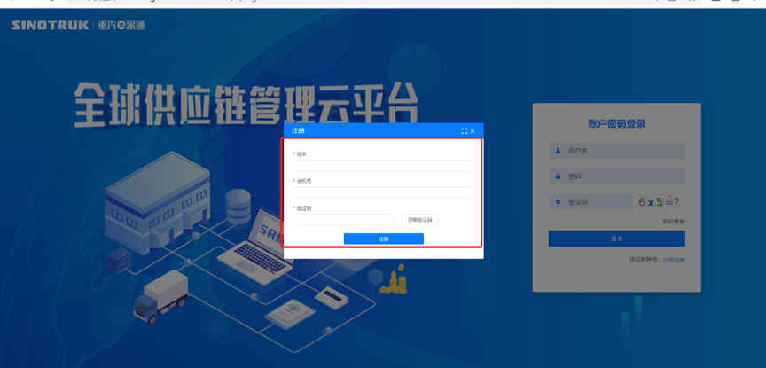
3.注册成功登录这个手机号码的账号进入系统，点击供应商注册
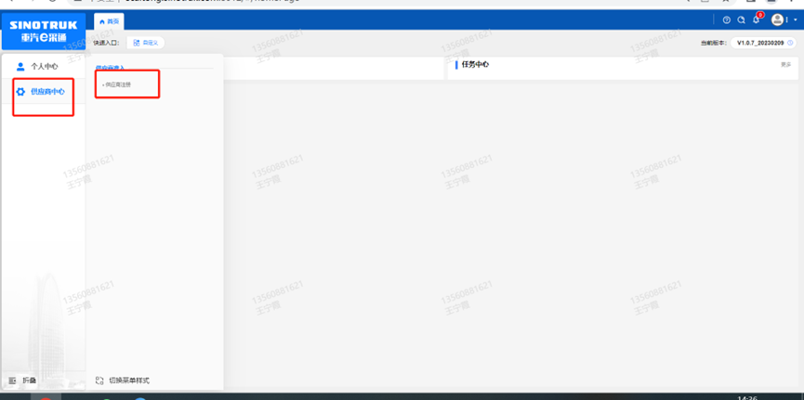
4.点击新增
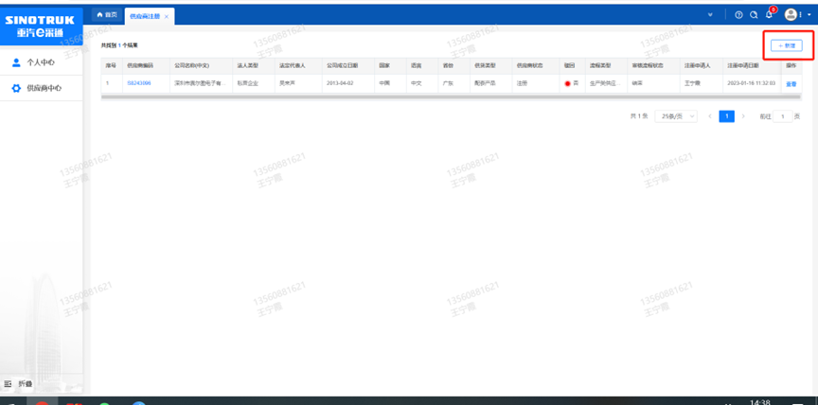
- 按要求填写所有信息，注意非生产类要填写合作单位，最后提交审批

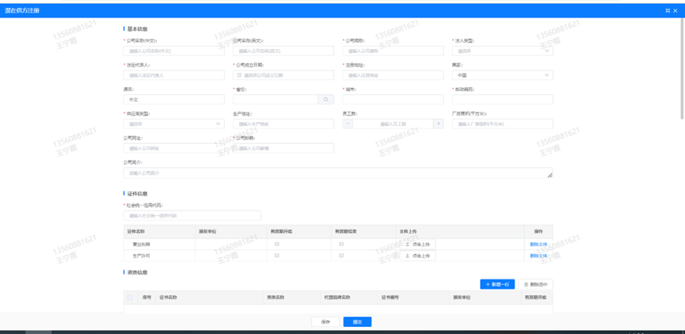
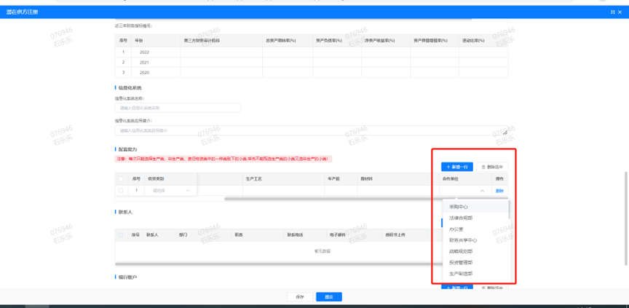

注：
1.“项目名称”和“采购形式编号”见招标公告内容。
2.配套能力“供货类别”填“直管单位非生产招标 / 研发试验类设备 / 研发试验类设备（产品试验检测中心）”，业务主管部门选择“产品试验检测中心”。

附件14 SRM系统供应商用户手册
系统网址：https://ecaitong.sinotruk.com:8012/
用 户 名：gys+供应商代码（注意：注册完毕后，用户名不要用手机号登录）
1.供应商应标
路径：招投标中心-非生产类招投标-供应商应标
点击应标，上传文件之后点击提交。
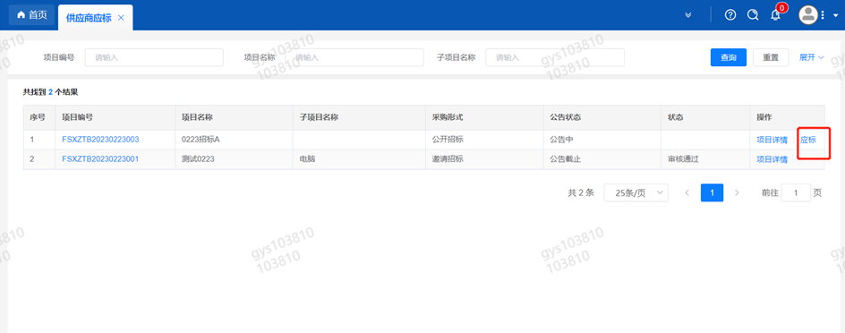

2.供应商投标
路径：招投标中心-非生产类招投标-供应商投标
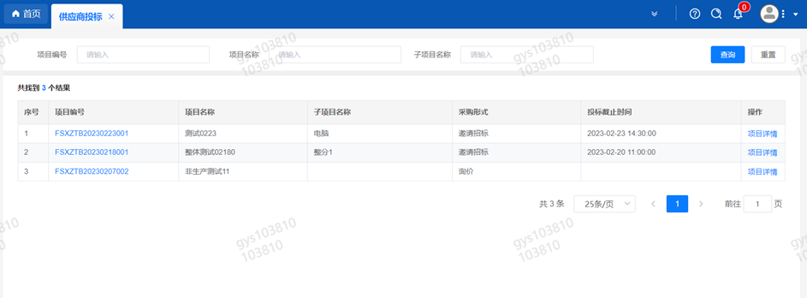
点击投标按钮，进入详情页，输入投标报价并上传相应的附件。
注意：系统内的投标报价单位为“万元”，如开标现场发现填错报价，即直接淘汰。
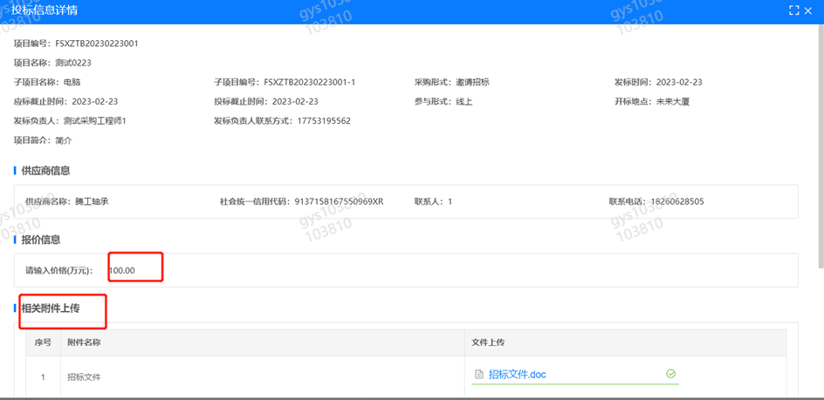
3.供应商技术标澄清函
路径：招投标中心-非生产类招投标-供应商技术标澄清函
点击编辑按钮进入系统，上传技术标澄清函。
开标之后所有投标的供应商都可编辑提交，技术标入围之后 都不可编辑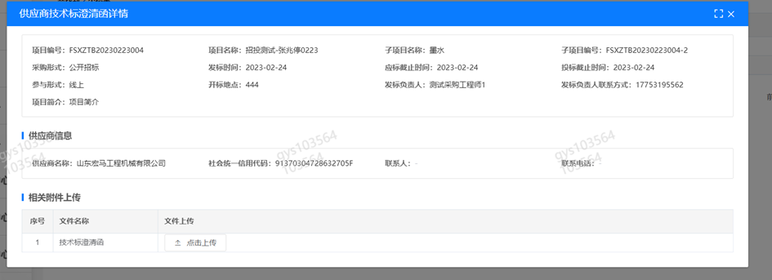
4.供应商报价
路径：招投标中心-非生产类招投标-供应商报价
点击报价按钮进入报价详情界面，请在此轮报价起止时间内报价，否则无法报价。
5.供应商澄清报价
路径：招投标中心-非生产类招投标-供应商澄清报价
招标发起人接收建议价的同时会给供应商发送澄清报价，供应商在此界面进行澄清报价，点击编辑按钮进入澄清报价详细界面，输入价格并上传澄清函，之后点击提交。
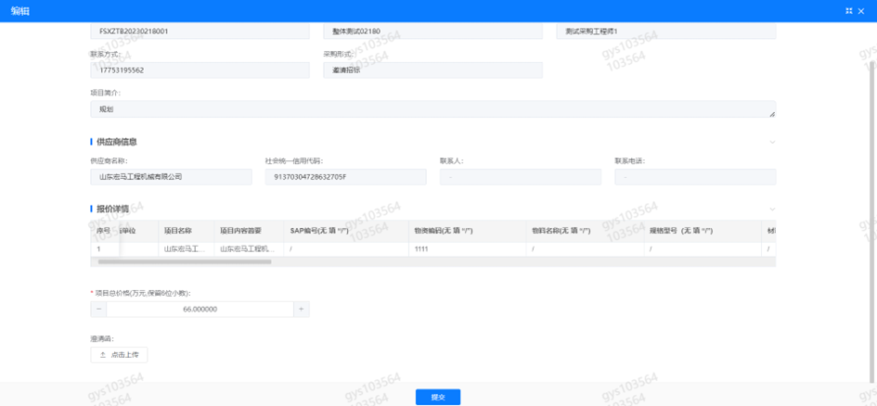
6.供应商查看中标通知
路径：招投标中心-非生产类招投标-中标项目
点击查看进入查看中标项目详情
